O nas – tekst łatwy do czytania i rozumienia

Gdzie jesteśmy?
Przedszkole Miejskie nr 170 w Łodzi znajduje się przy ulicy Ks. Jerzego Popiełuszki 13a.
Przedszkole znajduje się obok budynku lodowiska.
Widok przedszkola z bramy wjazdowej:
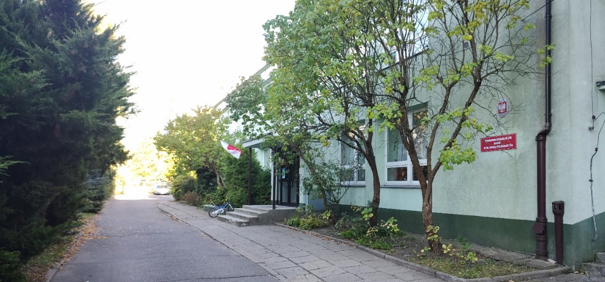
Główne wejście do przedszkola:
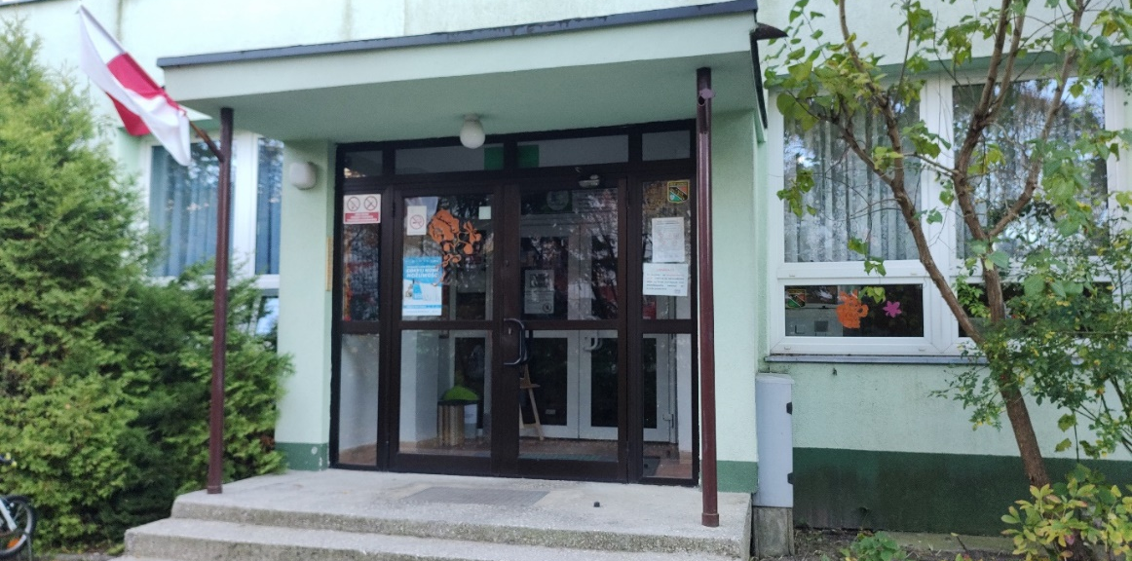

Zaraz za głównymi drzwiami znajduje się pierwszy mały hol.
W pierwszym holu przedszkola i na głównych drzwiach wejściowych znajdują się najważniejsze ogłoszenia dla rodziców.
W pierwszym holu znajduje się dzwonek do drzwi i domofon do sekretariatu.
Dzwonek do drzwi wejściowych znajdujący się w pierwszym małym holu.
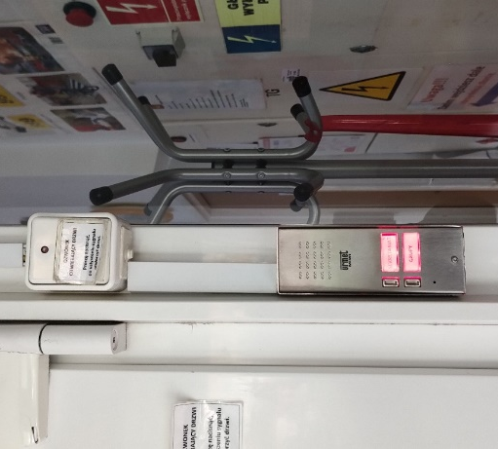
Aby wejść do głównego holu przedszkola musisz zadzwonić i poczekać aż ktoś otworzy drzwi.
Sekretariat to biuro, do którego dostarczamy pisma, podania i dokumenty.
Sekretariat znajduje się na zaraz po prawej stronie gdy wejdziesz do głównego holu przedszkola.
Drzwi do sekretariatu.
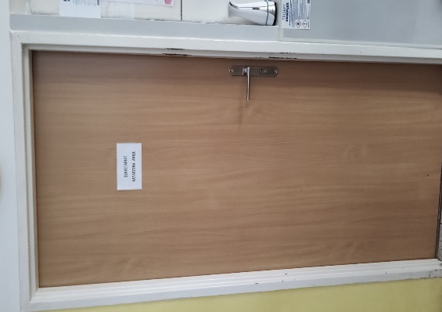
Obok sekretariatu znajduje się korytarz prowadzący do gabinetu dyrektora przedszkola.
Korytarz i drzwi gabinetu dyrektora.
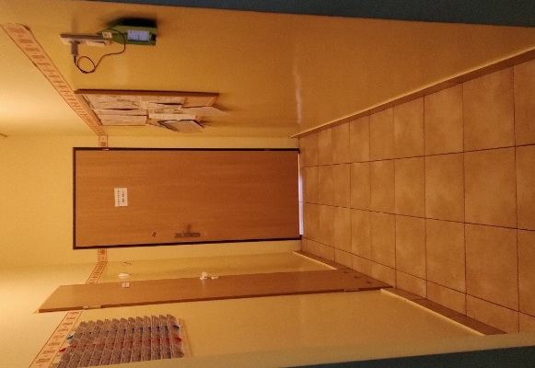
W korytarzu znajduje się elektroniczny czytnik i segregator zawieszone na ścianie.
W segregatorze znajdują się karty, które należy przyłożyć do czytnika gdy dziecko wchodzi do przedszkola i z niego wychodzi.
Każe dziecko ma przypisaną jedną kartę.
Należy odszukać kartę swojego dziecka i przyłożyć ją do czytnika.
W razie problemów poproś pracownika przedszkola o pomoc.
Segregator na karty i czytnik kart
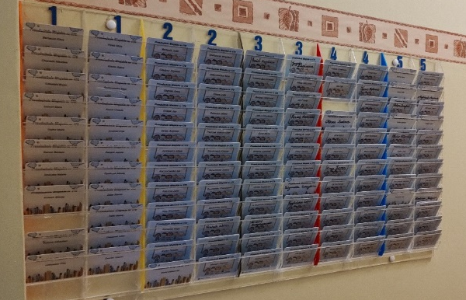
W holu głównym znajdują się szafki na wierzchnie ubrania dzieci.
W szafkach dzieci zostawiają buty, kurtki, czapki i inne ubrania w których przyszły do przedszkola.
Dzieci zmieniają buty i zakładają wygodne ubranie.
W holu głównym znajduje się wystawa prac dzieci.
W holu głównym znajduje się domofon.
Należy korzystać z domofonu by wywołać swoje dziecko z grupy.
Domofon w głównym holu:

Czym zajmuje się Przedszkole Miejskie nr 170 w Łodzi?
Przedszkole Miejskie nr 170 w Łodzi jest przedszkolem publicznym.
Przedszkole publiczne, to takie które zapewnia bezpłatną opiekę, wychowanie i opiekę w czasie ustalonym przez organ prowadzący, nie krótszym niż 5 godzin dziennie.
Z usług przedszkola korzystają dzieci od 3 do 6 roku życia.
Zajęcia odbywają się pięć dni w tygodniu od poniedziałku do piątku.
W przedszkolu pracują wykwalifikowani nauczyciele wychowania przedszkolnego.
W przedszkolu pracują specjaliści: logopeda, psycholog i pedagog specjalny.
Dzieci korzystają z trzech posiłków: śniadanie, drugie śniadanie i obiad.

Jak się z nami skontaktować?
- Telefonicznie: 42 686 46 53
- Możesz też wysłać e-maila na adres: kontakt@pm170.elodz.edu.pl
- Możesz napisać pismo i wysłać na adres: Przedszkole Miejskie numer 170, ul. Ks. Jerzego Popiełuszki 13a, 94-052 Łódź
- Możesz przynieść pismo do dyrektora przedszkola.

